契約駐車場変更のご案内
令和８年４月１5日（水曜日）より
セレパーク東寺（旧KF-Park東寺南）を契約駐車場としてご利用して頂いています。
受付時に駐車証明書をご提出ください。駐車証明書と引き換えにチケット600円分までをお渡しします。
（8時から20時までの最大料金分までです。）
分娩の立ち合いで来られた方はスタッフに駐車券をお渡しください。
駐車券のご提出がない場合はチケットをお渡しできません。ご了承ください。
ただし、21日は除きます。（駐車券は発行いたしません）
ご利用いただけるのは下記の方です
※申し訳ありませんが、面会の方や教室の方は対象外です。
- 外来受診の方（ご本人のみ）
- 分娩立ち合いの方（お1人様の分娩につき６００円まで負担いたします）
- 病院より手術説明等でお呼びした方
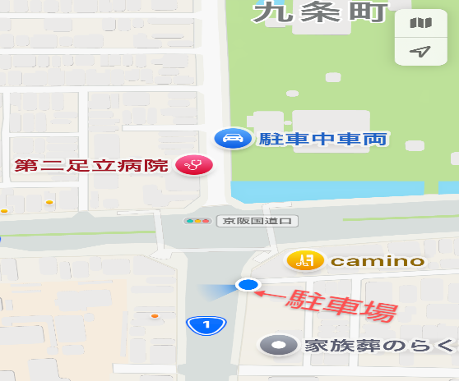 駐車場：セレパーク東寺

